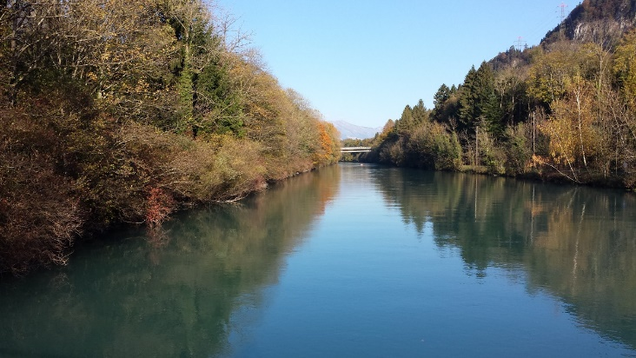
Ihr Berge, was hüpft ihr wie Widder, ihr Hügel wir junge Lämmer?

Das ist ein Vers aus dem Psalm 114, einen Psalm, den man besonders in der Osterzeit betet.
Und das Hüpfen der Widder und der jungen Lämmer hat mir da immer besonders gefallen. Ich habe mir das immer richtig bildlich vorgestellt!

1 Als Israel aus Ägypten auszog - heisst es da - , das Haus Jakobs aus dem Volk mit fremder Sprache,
2 da wurde Juda sein Heiligtum, Israel das Gebiet seiner Herrschaft.
3 Das Meer sah es und floh, der Jordan wandte sich rückwärts.
4 Die Berge hüpften wie Widder, die Hügel wie junge Lämmer.
5 Was ist mit dir, du Meer, dass du flüchtest, du Jordan, dass du rückwärts dich wendest,
6 ihr Berge, was ihr hüpft ihr wie Widder, ihr Hügel, wie junge Lämmer?
7 Vor dem Angesicht des Herrn tanze, du Erde, vor dem Angesicht des Gottes Jakobs,
8 der den Fels zum Wasserteich wandelt, Kieselgestein zu quellendem Wasser.

Es war an einem nachösterlichen Spaziergang. Ich kam bei einem Bauernhof an einer Weide vorbei, voll mit Geissen. Und da, im Gras drei Gitzli, weiss, vielleicht zwei oder drei Tage alt. Die hüpften über die Grasbüscheln. Richtig vergnüngt. Ich hatte das noch nie so bewusst beobachtet, dass die wirklich so hüpfen! Angekommen im Leben!
Ihr Berge, was hüpft ihr wie Widder? Ihr Hügel, wie junge Lämmer?
Welch ein Aufwand! Die Ganze Schöpfung, das Universum, ganze Erdschollen und Kontinente, Berge, Täler und Hügel hüpfen, im Leben angekommen!
Vielleicht haben auch Sie in dieser ausgehenden Osterzeit nochmals Gelegenheit zu einem solchen Spaziergang? Junge Lamas hüpfen übrigens auch genauso wie junge Gitzli. Wollen wir wetten?

Maximilian Paulin, Vikar

